值 班 专 报
第274期
2023年10月1日

每日情况汇总〔2023〕第274期

[天气预报]
天气：晴；温度：16℃~23℃；风向：风力2-3级。
【消防要情】

【灭火救援】
9月30日0时至10月1日0时，全市共接警出动5起。其中，火灾2起，出动消防车4台（次）、指战员20人（次）。抢险救援和社会救助3起，出动消防车6台（次）、指战员30人（次）。
【综合信息】
截止10月1日9时支队对火灾录入情况进行抽查，根据《火灾与警情统计系统应用管理暂行规定》要求，各队站无迟报警情。
9月30日10时20分，支队对各消防救援站岗哨和通信室值班值守情况进行抽查，各消防站人员均在岗在位。
9月30日10时47分，支队利用POC对讲机对支队下辖8个消防救援站进行POC点调。各队站汇报规范，应答及时。
【全勤抽查】
9月30日8时30分支队对兵工街消防站、城北街消防站交接班情况进行抽查，各单位值班人员均在岗在位。
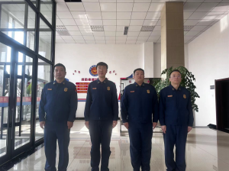
【车辆监控】
9月30日，支队利用车辆监控系统对滨海大道消防站、兵工街消防站执勤车辆及行政车辆行驶情况进行抽查，滨海大道消防站、兵工街消防站车辆行驶状态平稳。
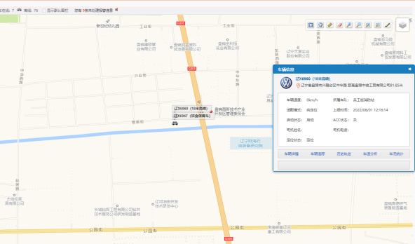
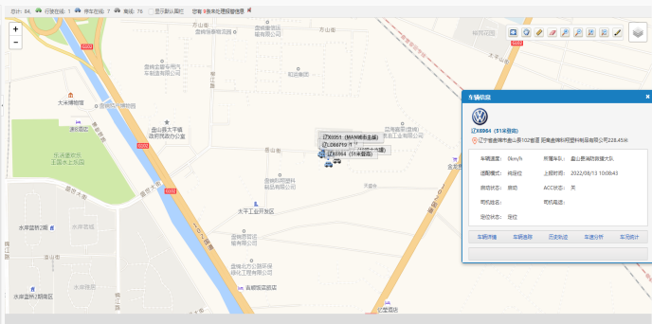
【业务训练】
9月30日9时31分，总队对盘锦支队所辖辽东湾大队滨海大道消防救援站进行视频拉动，滨海大道消防救援站共有8辆执勤车辆、34名消防救援人员。其中，3人休假、5人休息。此次拉动共出动8辆消防车、26名消防救援人员，首车出库时间57秒，大队值班干部遂行出动。
【队伍管理】




指挥中心 编辑人：赵春浩 刘忠宝

